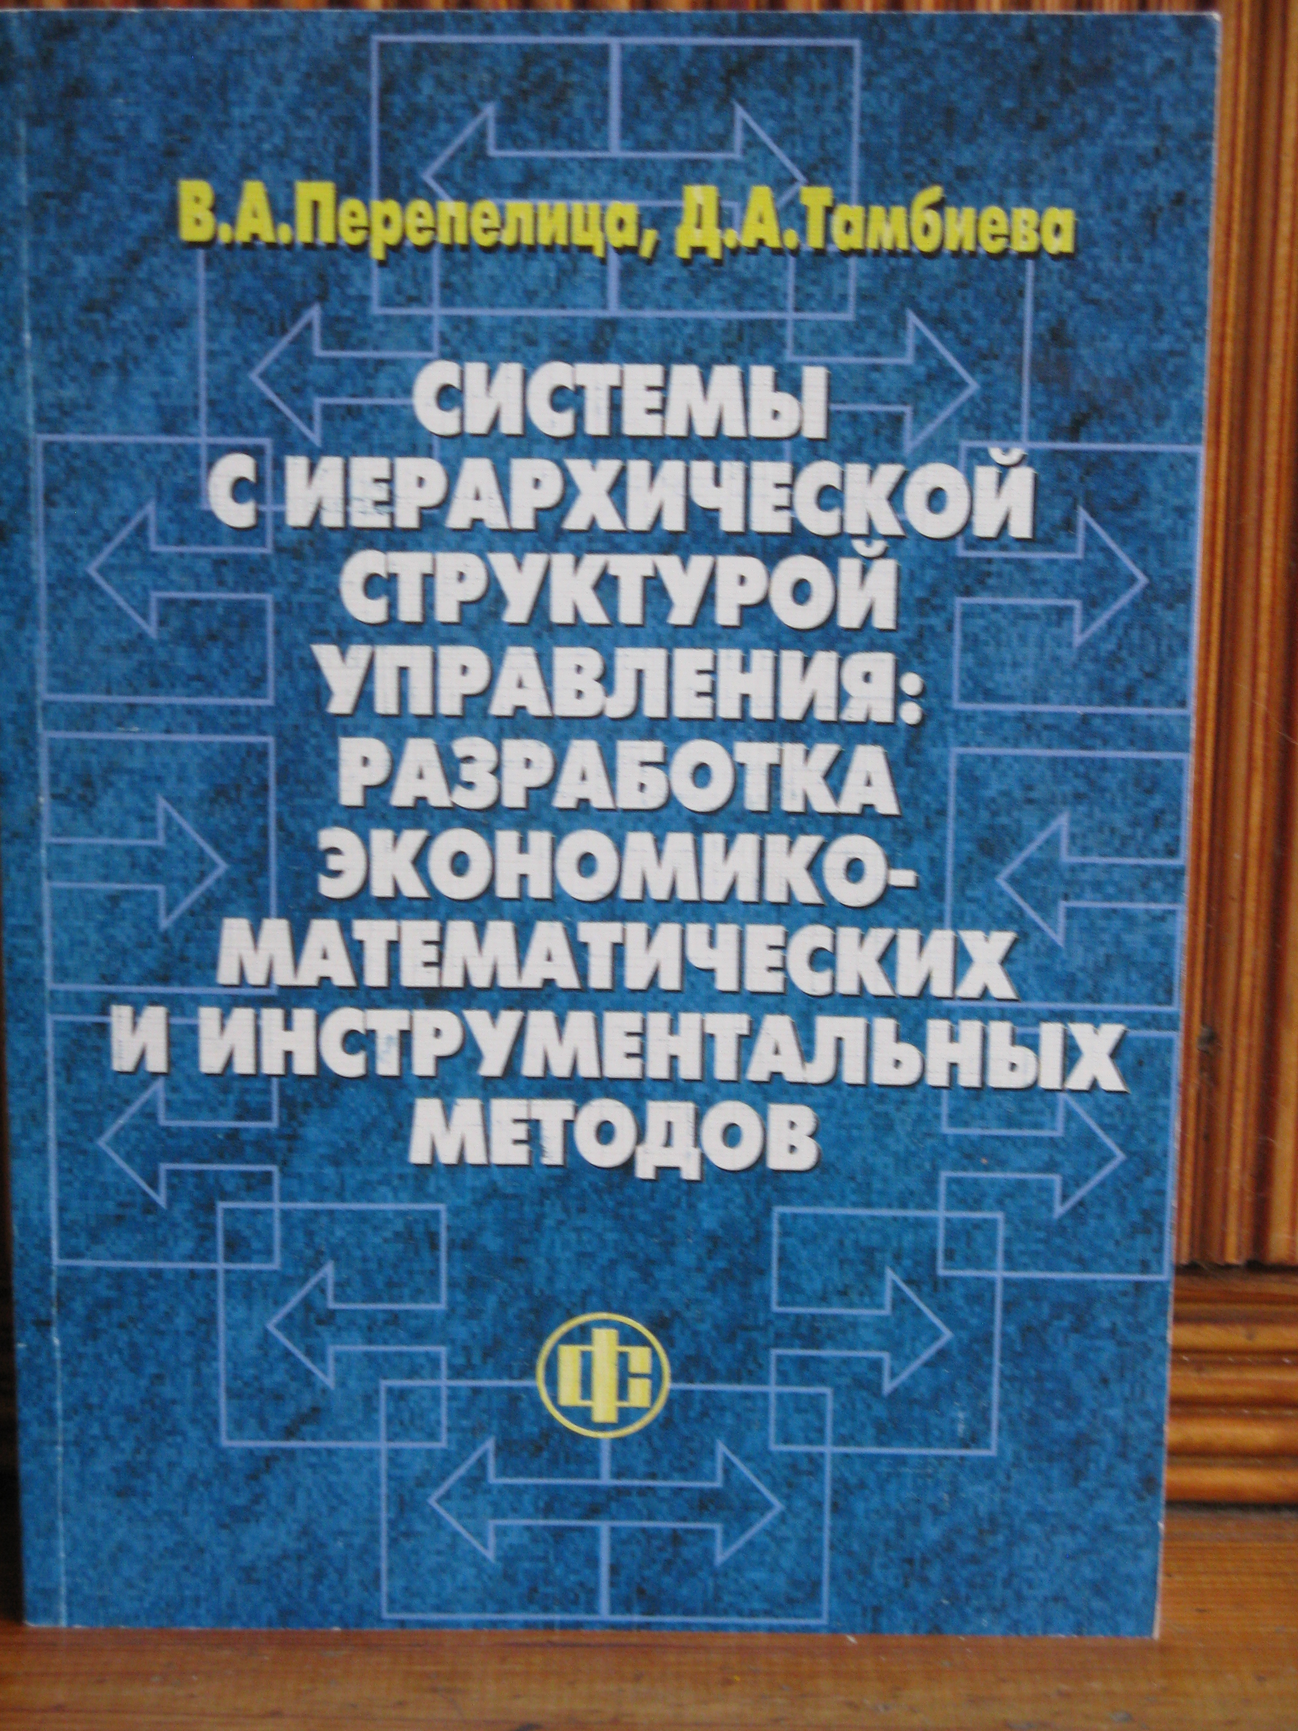

Монографія «Системы с иерархической структурой управления: разработка экономико-математических и инструментальных методов»

1. Короткий опис розробки

Зроблений опис взаємозв’язку різних ланок системи з ієрархічною структурою управління, а також відношення між рівнями ієрархії відносно формування, розподілу і контролю інформаційних і фінансових потоків. Розроблено методичне та інформаційне забезпечення до системи податкових органів як найбільш типової системи з ієрархічною структурою управління.

2. Спеціальність, для якої призначено розробку

Для фахівців у галузі моделювання та управління складними системами, а також для викладачів, студентів та аспірантів, що навчаються на спеціальностях економіки, прикладної математики та прикладної інформатики.

3. Науковий та соціальний ефекти

Запропоновано методичне та інформаційне забезпечення для податкових органів, системи підтримки прийняття рішень які наразі обмежуються використанням статистичних методів. Застосування дозволить підвищити ефективність управління якістю роботи податкових органів.

4. Сфера використання

Управління складними системами з ієрархічною структурою, розробці сучасних прикладних комп’ютерних систем прийняття рішень.
Для навчання студентів вищої школи всіх освітньо-кваліфікаційних рівнів навчання, а також для перепідготовки спеціалістів.

5. Автор

Професор кафедри економічної кібернетики д-р фіз.-мат. наук, професор
Перепелиця В.О.
Канд. фіз.-мат. наук Тамбієва Д.А.
(0612) 764-55-12, maxishko@ukr.net

